

《纠错码与差错控制》课程论文

典型纠错编码在码元与比特信噪比下的性能对比

学 院：信息科学与工程学院
专 业： 通信工程
班 级： 通信工程2023级1班
姓 名： 宋嘉诚
学 号 2315102026
任课教师： 陈燕

教师评阅意见：
论文成绩

2026年6月
典型纠错编码在码元与比特信噪比下的性能对比
宋嘉诚
（华侨大学信息科学与工程学院，福建 厦门 362021）
摘 要：本文构建了一个双极性基带传输的AWGN信道仿真系统，对汉明码、BCH码和卷积码三种典型纠错码进行了系统性能仿真。重点对比了三种系统在码元信噪比（$E_{s}\text{/}N_{0}$）与比特信噪比（$E_{b}\text{/}N_{0}$）下的性能差异，并引入代价因子来代表系统对能量的使用。结果表明：评价纠错码不能只看某一坐标下的BER曲线，也不能只看冗余多少。在实际对比中应结合误码率要求、频带资源和译码复杂度等进行判断，在可靠性和系统开销之间取得平衡。
关键词：纠错编码，码元信噪比，比特信噪比，MATLAB 仿真
Performance Comparison of Typical Error-Correcting Codes under Symbol and Bit SNR
Song Jia Chen
（College of Engineering and Science, Hua Qiao University, XiaMen 362021, China）
Abstract: This paper builds a MATLAB simulation system for bipolar baseband transmission over an AWGN channel, and compares Hamming, BCH, and convolutional codes. The BER performance is evaluated under symbol SNR ($E_{s}\text{/}N_{0}$) and bit SNR ($E_{b}\text{/}N_{0}$) while a cost factor is used to describe bandwidth overhead. The results show that Error-correcting codes should not be evaluated only by a BER curve under one metric alone. In practice, BER requirements, bandwidth resources, and decoding complexity should be considered together to balance reliability and system cost.
Keywords: Error-Correction Coding, Symbol SNR, Bit SNR, MATLAB Simulation.

1 引言
在现代通信中，信道传输过程中的噪声会导致信号产生畸变导致判决出错，信道编码技术应运而生【1】。随着技术的发展，各类信道编码技术相继出现，在实际工程中，设计者需要权衡性能、频带与功率等硬件限制。因此，全面评估和对比不同编码在不同信噪比准则下的性能表现，对于通信系统的纠错编码方案选型具有重要意义。本文通过研究典型纠错编码方式在不同信噪比坐标系下的性能差异，探讨全面对比不同编码方式性能的评估方式。

2 典型纠错码原理简述与评估方法
2.1 典型纠错码原理简述
在信道编码的理论中，差错控制的关键【3】是通过处理发送的信息序列，在其中引入多余的冗余信息，使传输的信息之间建立起约束关系。在接收端，利用这种约束关系来检测并纠正由信道噪声引起的错误。本文主要探讨三种经典的纠错编码方式。

2.1.1 汉明码
汉明码是一种能纠正单个比特错误的线性分组码【3】，通过计算伴随式$\text{S}\text{=}{\text{r}}^{\text{'}}{\text{H}}^{T}$能够定位发生单比特错误的位置，并通过算法进行纠正。由于汉明码仅具有纠正一位错码的纠错能力，当接收到的分组中错误比特数大于1时，汉明码不仅无法纠错，反而可能产生误纠。

2.1.2 BCH码
BCH码是一类循环分组码【3】，具有多比特纠错能力。它通过在有限域上构造生成多项式来获得所需的最小码距，从而实现对多个错误的纠正。BCH码的纠错能力越强，所需校验位越多，码率越低，译码复杂度也越高。因此，BCH码在提高可靠性的同时，也会带来一定的冗余和硬件开销。

2.1.3 卷积码
卷积码是一种具有记忆的编码方式，其输出不仅与当前的输入有关，还与之前的输入有关。卷积码通常用码率和约束长度来定义，约束长度越大，系统拥有越强的记忆能力和纠错能力越强。卷积码的译码方式，常采用维特比算法进行译码【3】，通过在网格图中寻找最短路径来恢复原始信息。卷积码适合连续数据流传输，但随着约束长度的增大，译码复杂度也会更高。
2.2 $E_{s}\text{/}N_{0}$与 $E_{b}\text{/}N_{0}$的本质差异与数学关联
在编码系统中存在两种完全不同的信噪比量度【2】——码元信噪比（$E_{s}\text{/}N_{0}$）与比特信噪比（$E_{b}\text{/}N_{0}$），二者虽然都用于描述信道噪声的强弱，但关注角度不同，因此在比较不同码率编码方案时，得到的结论也可能不同。

2.2.1 码元信噪比${ E}_{s}\text{/}N_{0}$
码元信噪比是指物理信道中，实际发送的每个码元能量$E_{s}$与噪声单边功率谱密度$N_{0}$的比值【2】。对于双极性传输符号$s_{i}∈\{-1,+1\}$，其能量$E_{s}=1$，则噪声方差为：
$$σ^{2}=\frac{N_{0}}{2}=\frac{1}{2(E_{s}\text{/}N_{0})}$$
当以$E_{s}\text{/}N_{0}$为横坐标对比误码率时，意味着每个编码后的码元的发送能量相同，对于低码率编码，由于每个信息比特会被扩展成更多码元，因此使用了更多总发送能量。

2.2.2 比特信噪比 $E_{b}\text{/}N_{0}$
比特信噪比是指传输每个有用信息比特所消耗的能量【2】$E_{b}$与$N_{0}$的比值。由于每个信息比特被编码后扩散成了$1\text{/}R$个传输符号，因此在没有能量损失的前提下，每个有用信息比特的能量被这$1\text{/}R$个符号分担，即$E_{s}=R⋅E_{b}$。因此，两者的转换关系为：
$$\frac{E_{s}}{N_{0}}=R⋅\frac{E_{b}}{N_{0}}$$将其转换为分贝（dB）形式，即：
$${\left.\frac{E_{s}}{N_{0}}\right|}_{ⅆB}={\left.\frac{E_{b}}{N_{0}}\right|}_{ⅆB}+10\lg{R}$$
在以$E_{b}\text{/}N_{0}$为自变量进行仿真时，对应的物理信道符号级噪声方差计算公式应为：
$$σ^{2}=\frac{1}{2R(E_{b}\text{/}N_{0})}$$
因此，$E_{s}\text{/}N_{0}$适合观察信道中单个发送码元的抗噪声能力，而$E_{b}\text{/}N_{0}$则更适合评价传输信息时的系统整体效率。在本文的仿真对比中，横向对比这两种坐标，可以更全面地分析不同纠错码在性能提升和能量开销之间的联系。

2.2.3 代价因子与系统频带开销
纠错编码虽然可以降低系统的误码率，但它的代价是需要加入冗余校验位。为了更直观地表示这种开销，本文引入代价因子C定义为编码后码元数量与原始信息比特数之比【3】：
$$C=\frac{n}{k}=\frac{1}{R}$$
其中$R=k∕n$为码率。未编码系统的代价因子为 1。代价因子越大，说明为了传输同样数量的信息比特，需要发送的编码码元越多，相应的能量使用也会增加。

3 仿真系统设计
3.1 系统仿真模型构建
为了客观对比不同编码系统的性能，本文使用MATLAB搭建了一个AWGN信道下的仿真系统【3】。整体流程为：产生随机二进制信息序列，对原始信息序列分别进行汉明码、BCH码和卷积码编码；编码后的比特经过双极性基带映射后进入AWGN信道；接收端对含噪信号进行硬判决，再进行相应译码，最后将译码结果与原始信息序列进行比较，统计误码率。
仿真系统的基本流程可以表示为：
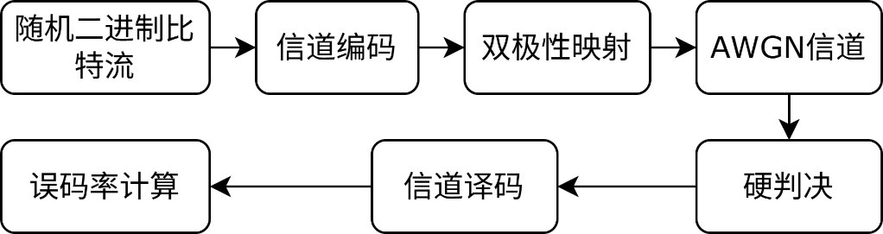
图1 系统的基本原理框图
3.2 编码方案与参数设置
本文主要选取三类纠错码进行仿真，包括汉明码、BCH码和卷积码。汉明码观察单比特纠错码的基本性能；BCH码分析分组码在不同码长和不同码率下的表现；卷积码则用于比较具有记忆特性的编码方式。
在汉明码部分，选取了(7,4)、(15,11)、(31,26)等不同参数，用来比较不同码长和码率对性能的影响。
BCH码部分主要包括(n=15)和(n=31)两组码长，15,11)、(15,7)、(15,5)以及(31,21)、(31,16)、(31,11)。这些编码的码率不同，纠错能力和硬件开销也不同。
卷积码部分采用不同码率和不同约束长度的组合(2,1,3)、(2,1,7)、(3,1,3)、(3,1,7)进行仿真。通过这些参数设置，可以比较码率和约束长度对卷积码性能的影响。
3.3 信噪比设置方法
本文分别采用码元信噪比$E_{s}\text{/}N_{0}$和比特信噪比$E_{b}\text{/}N_{0}$两种方式进行仿真。
在$E_{s}\text{/}N_{0}$仿真中，主要关注每个发送码元的能量与噪声强度之间的关系。由于双极性信号幅度取为$±1$，因此可以认为每个码元能量相同。
在$E_{b}\text{/}N_{0}$仿真中，需要考虑码率带来的影响，使用对应的的物理信道符号噪声方差计算公式来进行仿真，以此均摊冗余码元带来的能量削减。
3.4 性能评估指标
本文采用误码率BER指标评价编码性能。使用代价因子用于表示编码带来的能量开销。分别生成对应仿真曲线用于综合评估编码系统性能。

4 仿真结果与分析
本章根据仿真结果对不同纠错码的误码率性能进行分析。为了使结构更清楚，本文先在代表性纠错码对比中分别分析码元信噪比$E_{s}\text{/}N_{0}$和比特信噪比$E_{b}\text{/}N_{0}$下的曲线特征，再综合比较两种评价方式的差异。后续汉明码、BCH码和卷积码部分，则重点比较同一组编码在两种信噪比下表现的变化，并结合代价因子分析产生差异的原因。

4.1 代表性纠错码性能对比
本小节选取未编码系统、汉明码(7,4)、BCH码(15,7)和卷积码(2,1,3)作为代表性方案进行比较。
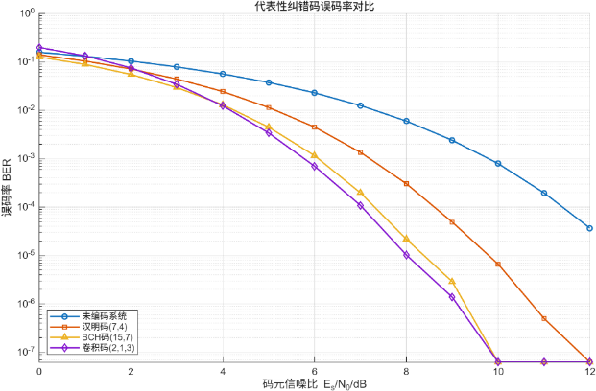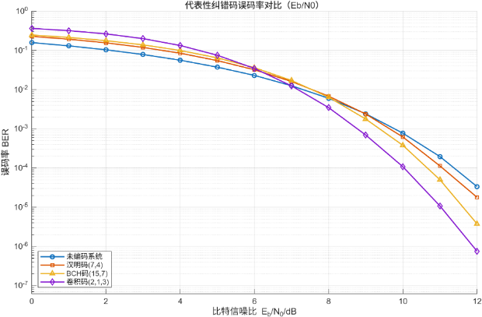
图2 代表性纠错码在码元信噪比下的误码率曲线 图3 代表性纠错码在比特信噪比下的误码率曲线
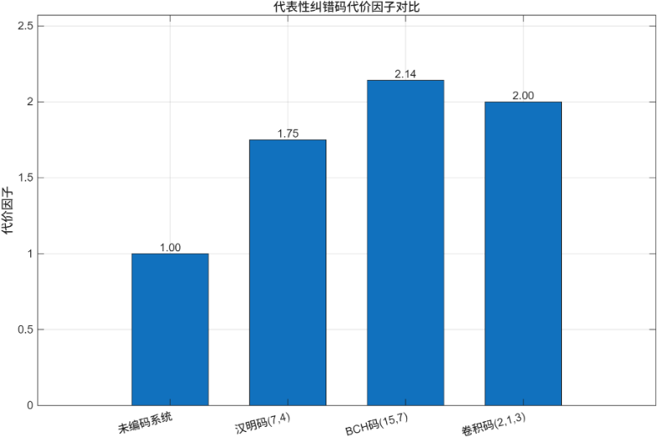
图4 代表性纠错码的代价因子

4.1.1 在码元信噪比下进行分析
在码元信噪比$E_{s}\text{/}N_{0}$下，四种方案的 BER 都随着信噪比增大而下降。其中未编码系统的曲线下降最慢。加入纠错编码后，误码率下降明显加快，同时在$E_{s}\text{/}N_{0}$大于约4dB以后，各编码方案和未编码系统之间的差距逐渐拉开。

4.1.2在比特信噪比下进行分析
在比特信噪比$E_{b}\text{/}N_{0}$下，在低信噪比区域，编码方案并没有明显优于未编码系统，甚至卷积码和 BCH码的误码率还高于未编码系统。说明低码率的编码虽然有更多冗余，但是在低信噪比时，冗余没法充分发挥纠错作用，甚至因为信噪比过低，可能产生了误纠的现现象，反而先体现出负面的影响。
大约在7dB以后，卷积码和BCH码的误码率才开始明显低于未编码系统；到高信噪比区域，卷积码的误码率最低，BCH码次之，汉明码的改善相对较小。这说明纠错编码存在一定的“起效区间”，并不是在所有信噪比下都一定占优。

4.1.3综合分析
综合两次不同坐标下的仿真结果可以发现，在$E_{s}\text{/}N_{0}$下，每个码元能量相同，BCH码和卷积码由于冗余较多，纠错优势更明显，因此曲线接近且明显优于汉明码。而在$E_{b}\text{/}N_{0}$下，低码率编码要承担码率代价，冗余优势被削弱，所以三种编码在高信噪比下的差距没有在$E_{s}\text{/}N_{0}$下的明显。
虽然BCH码和卷积码的代价因子接近，且BCH码的代价因子更大，但卷积码的误码率性能更优于BCH码，说明代价因子只能反映冗余开销，不能完全决定纠错性能。卷积码具有记忆特性，译码时能利用前后码元之间的关系；BCH码则通过更强的分组校验纠正多比特错误。因此在相近信噪比下性能改善不如前两者明显，且出现了代价更小性能更优的现象。
4.2 汉明码性能对比
本小节主要比较未编码系统与三种汉明码方案，分别为汉明码(7,4)、汉明码 (15,11)和汉明码(31,26)。
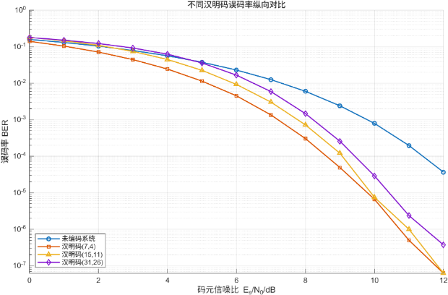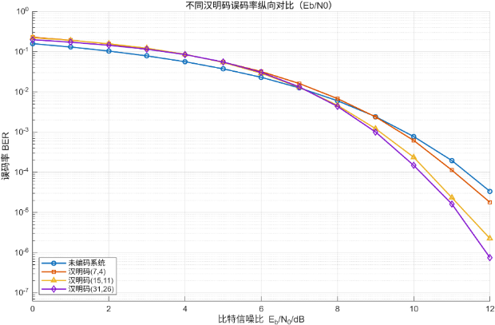
图5 汉明码在码元信噪比下的误码率曲线 图6 汉明码在比特信噪比下的误码率曲线
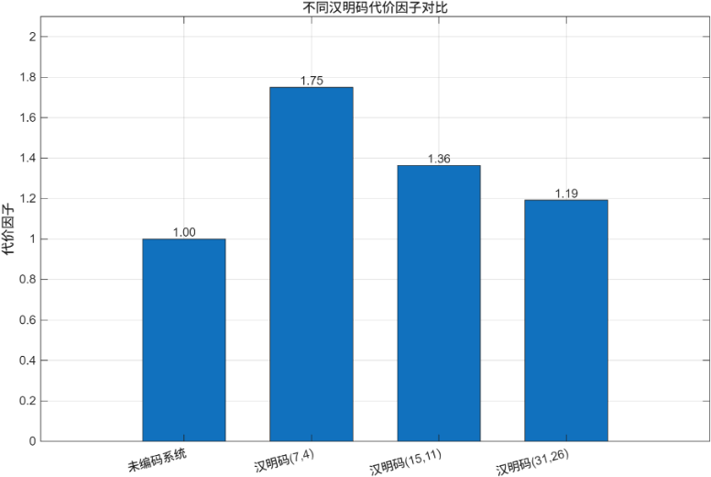
图7 汉明码的代价因子
对于汉明码这一组，在$E_{s}\text{/}N_{0}$下可以看到，三种汉明码都比未编码系统有一定改善，其中汉明码(7,4)的误码率最低，(15,11)次之，(31,26) 改善最弱。这说明在按码元能量比较时，冗余比例较高的编码更容易体现出优势。汉明码(7,4)的代价因子为1.75，高于(15,11)的1.36和(31,26)的1.19，因此它用更大的频带开销换来了更明显的误码率下降。
但在$E_{b}\text{/}N_{0}$下，三种汉明码之间的差距明显缩小。这说明汉明码的冗余并不是在所有情况下都能直接转化为性能优势。说明汉明码只能纠正单比特错误，当信道噪声较强时，一个码组内可能出现多个错误，此时汉明码不仅无法纠正，还可能发生误纠。
由此可以看出，汉明码虽然结构简单、代价因子也不算特别高，但纠错能力有限。对于汉明码来说，降低码率能够提升一定性能，但提升幅度并不无限增加。说明如果信道信噪比较低，仅靠汉明码增加少量冗余并不能获得很强的纠错效果。

4.3 BCH码性能对比
本小节主要比较未编码系统与6种不同码长不同码率的BCH码方案，包含n=15、n=31的分别3种码率的共6种方案。
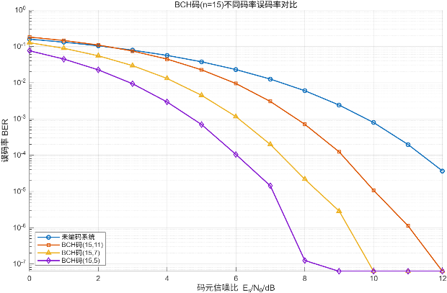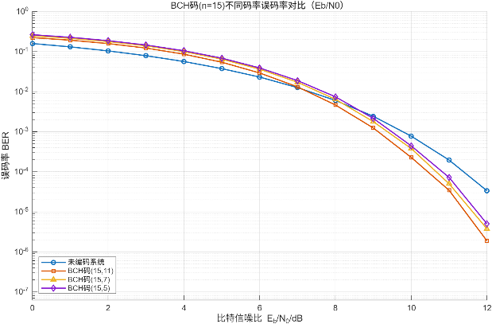
图8 BCH(n=15)在码元信噪比下的误码率曲线 图9 BCH(n=15)在比特信噪比下的误码率曲线
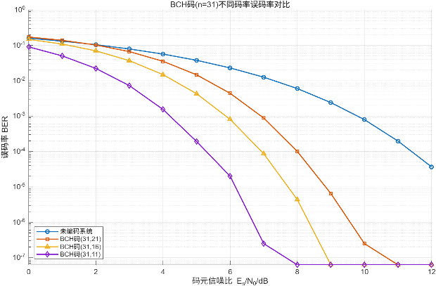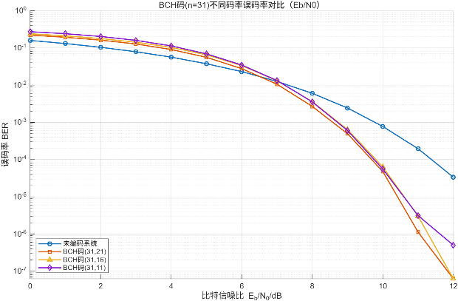
图10 BCH(n=31)在码元信噪比下的误码率曲线 图11 BCH(n=31)在比特信噪比下的误码率曲线
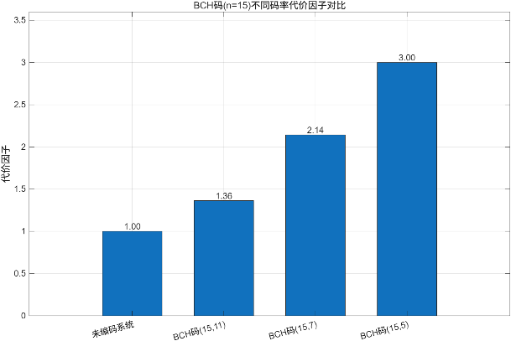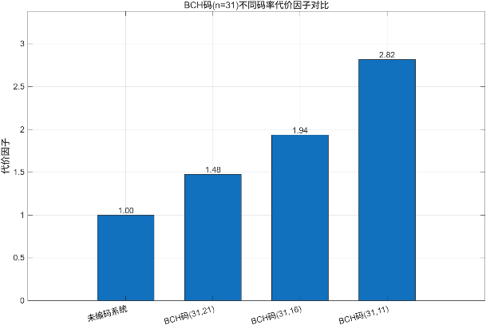
图12 BCH(n=15)的代价因子 图13 BCH(n=31)的代价因子
BCH码在两种信噪比下的性能差异很大，而汉明码的性能差异则不像BCH码这样巨大。这因为BCH码不仅冗余更多，而且纠错能力也更强，所以曲线分开明显。但在$E_{b}\text{/}N_{0}$下，每个编码码元分到的能量降低，因此冗余带来的优势被抵消，曲线之间的差距变小。相比之下，汉明码无论(7,4)、(15,11)还是(31,26)，本质上都是纠正单比特错误，纠错能力没有像BCH码那样明显分级，所以两种信噪比下差异变化不大。这说明BCH码性能提升更依赖码率和纠错能力的共同变化，而汉明码受单比特纠错能力限制，性能提升空间较小。
对比不同码长的代价因子后，码长增加后性能提升但代价因子变小，这一现象产生的原因是，较长BCH码能在更长的码组内构造更有效的校验关系，纠错能力和编码效率可以同时改善。这说明“冗余越多性能越好”并不绝对，码长和码结构同样会影响纠错效果。不过码长增加也会带来译码复杂度和延迟增加，因此不能只看BER曲线，还要结合实际译码难度判断。
4.4 卷积码性能对比
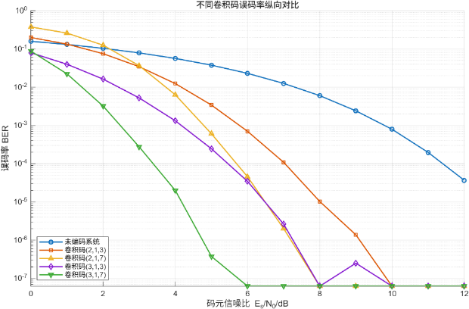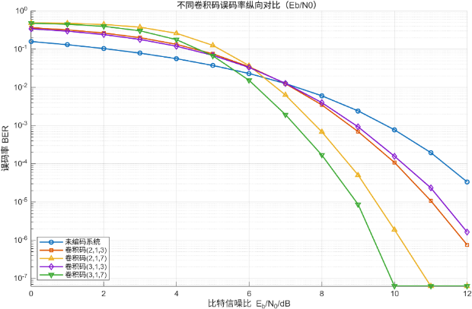
图16 卷积码在码元信噪比下的误码率曲线 图17 卷积码在比特信噪比下的误码率曲线
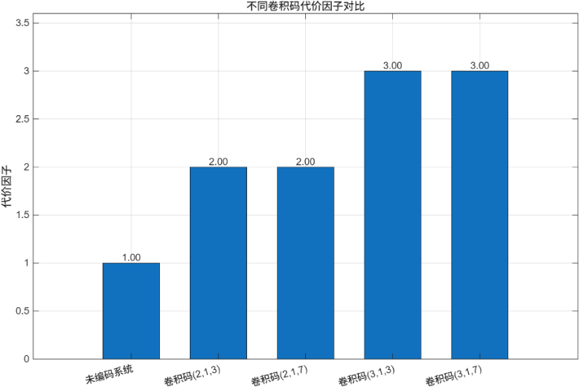
图18 卷积码的代价因子
在图16和图17中，可以发现相同码率下，约束长度$K=7$的卷积码误码率曲线在全信噪比段内始终处于$K=3$曲线的下方，且两条曲线无任何交叉。分析产生这一区别的原因，两者的输出码率完全相同，在比特信噪比$E_{b}N_{0}$下不会引入任何额外的码率能量惩罚，因此$K$的增加能够纯粹通过扩大状态数和自由距离来获取增益。说明增大约束长度$K$是一种不占用额外频带且没有发射功率惩罚的性能优化手段，其代价仅是牺牲了接收端的计算复杂度。
在图17中，还可以发现当$K=3$时，降低码率得到的$(3,1,3)$相比$(2,1,3)$性能提升十分微弱，而当$K=7$时，$(3,1,7)$相比$(2,1,7)$在中高信噪比下展现出巨大的领先优势。分析产生这一区别的原因，$K=3$时的寄存器约束太弱，降低码率增加的纠错能力根本无法弥补码率能量惩罚；而$K=7$时由于约束关系复杂，降码率能产生更大的自由距离增益，足以跨越能量惩罚的门限。说明低码率必须配合大约束长度才能发挥纠错优势，在小约束长度下盲目降低码率性价比极低。

5 结束语
本文基于双极性基带传输和AWGN信道，对汉明码、BCH码和卷积码进行了MATLAB仿真，并从误码率、信噪比准则和代价因子三个方面进行了比较。
仿真结果表明，纠错编码能够降低系统 BER，但不同编码的效果并不相同。汉明码结构简单，纠错能力有限；BCH码可以通过降低码率增强纠错能力，但频带开销也会增加；卷积码在中高信噪比下表现较好，但约束长度增大后译码复杂度也会上升。
在Es/N0下，低码率编码由于冗余更多，通常表现出更明显的误码率优势。但在Eb/N0下，码率代价被考虑进去后，低码率方案在低信噪比区域不一定更优，只有信噪比较高时纠错优势才更加明显。
因此，评价纠错码不能只看某一条BER曲线，也不能只看冗余多少。实际系统中应结合误码率要求、频带资源、代价因子和译码复杂度进行选择，在可靠性和系统开销之间取得平衡。
参考文献
- 樊昌信, 曹丽娜. 通信原理[M]. 北京: 国防工业出版社, 2012.
- 冯桂, 周林. 信息论与编码[M]. 北京: 清华大学出版社, 2016.
- 刘爱莲. 纠错编码原理及MATLAB实现[M]. 北京: 清华大学出版社, 2023.

